YS
YS/T XXXX －XXXX

烧结金属多孔材料 抗弯性能的测定
Sintered metal porous materials — Determination of bend performance

（送审稿）
201×-××-××发布
201×-××-××实施
中华人民共和国工业和信息化部 | 发布

ICS 77.160
H 16

中华人民共和国有色金属行业标准

DAITI

前 言
本标准是按照GB/T 1.1-2009给出的规则起草的。
本标准由全国有色金属标准化技术委员会（SAC/TC 243）提出并归口。
本标准负责起草单位：西北有色金属研究院、西安宝德粉末冶金有限责任公司、钢铁研究总院。
本标准主要起草人：

烧结金属多孔材料 抗弯性能的测定

1 范围
本标准规定了烧结金属多孔材料抗弯性能的检测方法。
本标准适用于粉末冶金方法生产的片状或板状烧结金属多孔材料，包括烧结金属纤维多孔材料、烧结金属粉末多孔材料及金属泡沫材料，不适宜烧结金属多孔管材和致密金属材料。

2 规范性引用文件
下列文件对于本文件的应用是必不可少的。凡是注日期的引用文件，仅注日期的版本适用于本文件。凡是不注日期的引用文件，其最新版本（包括所有的修改单）适用于本文件。
GB/T 232-2010 金属材料 弯曲试验方法
GB/T 16825.1 静力单曲试验机的检验 第1部分 拉力和（或）压力试验机 测力系统的检验与校准
GB/T 22066 静力单曲试验机用计算机数据采集系统的评定
3 原理
在烧结金属多孔片材或板材上取试样，在弯曲试验机上沿着一定的受力方向缓慢加载，直至试样断裂或达到规定的弯曲角度。
4 试样
4.1 试样形状和尺寸
试样的形状和尺寸应按照相关产品标准、协议或工况要求的规定。如未具体规定，试样一般为长条形，如图1所示，厚度为多孔片材或板材厚度，在整个长度上试样厚度应均匀。试样的长度和宽度见表1的规定，
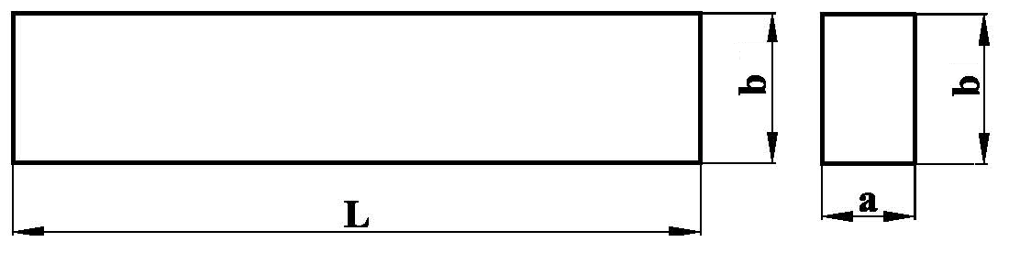
说明：
a —— 试样的厚度；
b —— 试样的宽度；
L —— 试样总长度。
图1 长条形试样
表1 抗弯性能试样尺寸 单位为毫米
b | Ls | L
5~10 | 25~60 | L> Ls+10
>10~20 | 50~100 | L> Ls+20
>20~30 | 70~150 | L> Ls+30
注：Ls为两支辊之间的距离
4.2 试样取样
4.2.1采用机加工取样，应保证机加工过程中烧结金属多孔材料的孔结构不变形、孔隙不被污染。
4.2.2试样不得有缺边、裂纹等缺陷，表面不得有划痕、损伤，应保证不在试样表面造成应力集中源。
5 试验设备
5.1 试验机
用于抗弯试验的试验机，能够满足静态加载条件，试验机应有足够的刚性，在其压力负荷范围内，不产生失稳。试验机的测力系统应按照GB/T 16825.1进行校准，其准确度应为1级或优于1级。计算机控制弯曲试验机应满足GB/T 22066的规定。
5.2 夹具
由两个支辊和一个加载压头组成。两支辊之间的距离Ls见表1的规定。加载压头应位于两个支辊的中间位置，且其轴线应与两个支辊中心轴所在垂直面平行，如图2所示。
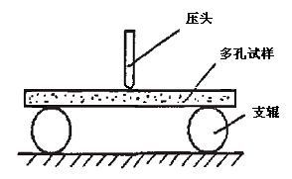
图2 弯曲性能试验示意图
6 试验程序
6.1 试样清洗
用丙酮或其他合适的溶剂，清洗试样上沾的油脂和污物并干燥。
6.2 试样尺寸测量
采用相应精度的量具测量试样的相关尺寸，精确到小数点后两位有效数字。
6.3 弯曲试验
6.3.1 试验一般在室温10℃~35℃范围内进行。对温度要求严格的试验，试验温度应为23℃±5℃。
6.3.2 将试样对称放在支辊上，试样的轴线应垂直于压头轴线。
6.3.3 弯曲试验速度可根据试验机特点、试样材质和试验目的来确定，但需要保证所测性能的准确性。除有关技术条件或双方协议有特殊要求外，弯曲试验速度为0.5 mm/min ~2 mm/min。
6.3.4 对于烧结金属粉末多孔材料及金属泡沫材料，缓慢施加压力至试样断裂时停止试验，卸载。
6.3.5 对于烧结金属纤维多孔材料，则按照GB/T 232-2010中第7章的规定进行试验。
6.4数据处理与输出
试验结束后，采用相应的处理软件对数据进行处理，导出相应的弯曲应力—弯曲应变曲线。
7 性能结果计算
7.1抗弯强度σ_{f}
弯曲应力—弯曲应变曲线上最大值对应的应力值取为抗弯强度，见图3。
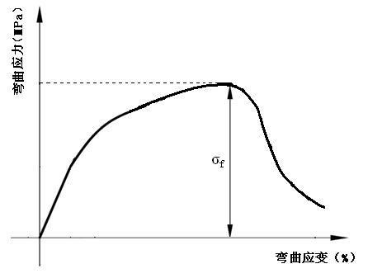
图3 弯曲应力—弯曲应变曲线
7.2弯曲角θ
7.2.1烧结金属粉末多孔材料及金属泡沫材料
弯曲压头缓慢加载过程中，观察试样底部中间部位，出现裂纹时立即停止试验，取下样品，测量样品弯曲的角度取为弯曲角，如图4所示。
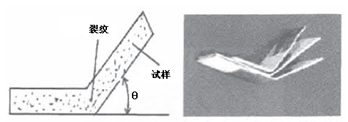
图4烧结金属多孔材料弯曲角θ示意图
7.2.2烧结金属纤维多孔材料
以相关产品标准规定的弯曲角度作为最小值。
8 测定性能数值的修约
试验测定的性能结果数值应按照相关产品标准的要求进行修约。如未规定具体要求，抗弯强度测得的性能结果保留小数点后两位有效数字（单位是MPa）；弯曲角修约至1º。

9 试验报告
试验报告应包括下列内容：
a) 鉴定测试样品所需的所有细节；
b）所用仪器类型；
c）测试结果；
d）本标准未规定的操作；
e）影响测试结果的因素；
f）本标准号。

